|  |  |
| --- | --- |
| *Ngày 25 tháng 10 năm 2024* | *Họ và tên giáo viên:* Lê Tiến Sỹ  *Tổ chuyên môn: Tổ KH Tự Nhiên* |

**TÊN BÀI DẠY**

Bài 1: [**Kĩ Thuật Giậm Nhảy Đá Lăng**](https://blogtailieu.com/bo-60-tro-choi-power-point/)

*Môn học: Giáo Dục Thể Chất ; lớp: 8*

*Thời gian thực hiện: 03 tiết**( Từ tiết 18-20)*

**I. Mục tiêu:**

**1. Về kiến thức:**

* Nhận biết được mục đích, tác dụng và yêu cầu trong luyện tập kĩ thuật giậm nhảy đá lăng. Biết một số điều luật thi đấu nhảy cao.Mục đích, tác dụng luyện tập kĩ thuật nhảy cao kiểu bước qua.
* Một số điều luật trong thi đấu nhảy cao.
* [Cách phát hiện một số sai sót đơn giản trong luyện tập và cách khắc phục.](https://blogtailieu.com/bo-60-tro-choi-power-point/)
* [Cách vận dụng các bãi tập và TCVĐ để tự luyện tập, vui chơi giải trí.](https://blogtailieu.com/download-anhdv-boot-2021-premium-moi-nhat/)

**2. Về năng lực:**

**2.1. Năng lực chung:**

**-** Tự chủ và tự học: **Tự xem trước kỹ thuật: Giậm nhảy đá lăng** trò chơi phát triển sức mạnh (Bật nhảy tiếp sức) trong sách giáo khoa hoặc do GV chọn.

- Giao tiếp và hợp tác: Biết phân công, hợp tác trong nhóm để thực hiện các động tác và trò chơi.

**2.2. Năng lực đặc thù:**

***- NL chăm sóc SK:*** Biết thực hiện vệ sinh sân tập, thực hiện vệ sinh cá nhân để đảm bảo an toàn trong tập luyện. Đồng thời cung cấp đầy đủ các chất dinh dưỡng cho buổi tập cũng như quá trình phát triển thể chất của bản thân.

***- NL vận động cơ bản:*** Biết phối hợp kĩ thuật giậm nhảy và đá lăng, tự tổ chức trò chơi vận động.

Biết quan sát tranh, tự khám phá bài và quan sát động tác làm mẫu của giáo viên để tập luyện. Thực hiện và phối hợp được giậm nhảy và đá lăng.

**3. Về phẩm chất:**

Bài học góp phần bồi dưỡng cho học sinh các phẩm chất cụ thể:

* Tích cực, tự giác trong học tập và vận dụng để rèn luyện thân thể hằng ngày.
* Tích cực tham gia các trò chơi vận động và có trách nhiệm trong khi chơi trò chơi.

**II. Thiết bị dạy học và học liệu:**

* ***Giáo viên chuẩn bị:*** + Tranh ảnh, trang phục thể thao, còi, 8-10 quả bóng.

+ Bộ xà, đệm nhảy cao.

* ***Học sinh chuẩn bị:*** + Trang phục thể thao, giày thể thao.

+ SGK.

+ Tranh ảnh, tư liệu sưu tầm liên quan đến bài học.

+ Dụng cụ học tập theo yêu cầu của GV.

**III. Tiến trình dạy học:**

1. **Hoạt Động 1: Mở đầu. *(5 – 7’/ tiết)***
2. ***Mục tiêu:*** Nhận lớp khởi động, tạo tâm thế hứng thú cho học sinh và từng bước làm quen bài học.
3. ***Nội dung:*** GV trình bày vấn đề, HS trả lời câu hỏi.
4. ***Sản phẩm:*** HS lắng nghe và tiếp thu kiến thức; Tiếp nhận được nhiệm vụ học tập; Hoàn thành lượng vận động khởi động.
5. ***Tổ chức thực hiện:*** Hoạt động chung cả lớp.

* **Bước 1: Chuyển giao nhiệm vụ học tập.**
* Giới thiệu nội dung, nhiệm vụ học tập.
* Sử dụng phương tiện trực quan giới thiệu khái quát về kĩ thuật giậm nhảy đá lăng.
* Đặt câu hỏi để thu hút sự tập trung chú ý của HS với nội dung bài học:
* Giữa nhảy xa và nhảy cao có sự khác nhau như thế nào? *(Khác nhau về mục đích và hình thức thể hiện. Nhảy cao là cách để vượt qua một độ cao nào đó, nhảy xa là cách đễ đạt một độ xa nào đó,...).*
* Trong thi đấu nhảy cao, người ta thường làm gì để đảm bảo an toàn cho VĐV khi rơi xuống? *(Sử dụng đệm mút dày đễ làm chỗ rơi xuống cho VĐV).*
* Tổng hợp, nhận xét ý kiến của HS, đưa ra phương án trả lời đúng.
* Khởi động cơ thể: Tổ chức và hướng dẫn HS khởi động cơ thể bằng các hoạt động đơn giản, quen thuộc (chạy tại chỗ, xoay các khớp, trò chơi hỗ trợ khởi động).
* ***Trò chơi hỗ trợ khởi động***: *“Vượt sóng“*

+ Chuẩn bị: Các bạn tham gia trò chơi được chia thành nhiều đội có số người bằng nhau, mỗi đội đứng thành một hàng dọc. khoảng cách giữa các bạn trong hàng là 1,5 m. Đối diện với các đội là các cặp đôi, mỗi cặp đôi cầm hai đầu của một sợi dây mềm.

+ Thực hiện: Khi cỏ hiệu lệnh, lần lượt từng cặp đôi căng dây ở tầm ngang đầu gối và chạy ngược chiều đứng của các đội. Từ bạn đầu hàng đến bạn cuối hàng, lần lượt nhảy qua dây khi dây di chuyền đến. Cặp đôi cầm dây tiếp theo chỉ xuất phát khi cặp đôi phía trước đã chạy qua bạn cuối hàng. Kết thúc mỗi lượt chơi, đội có số bạn bị vướng dây nhiều hơn là đội thua cuộc.

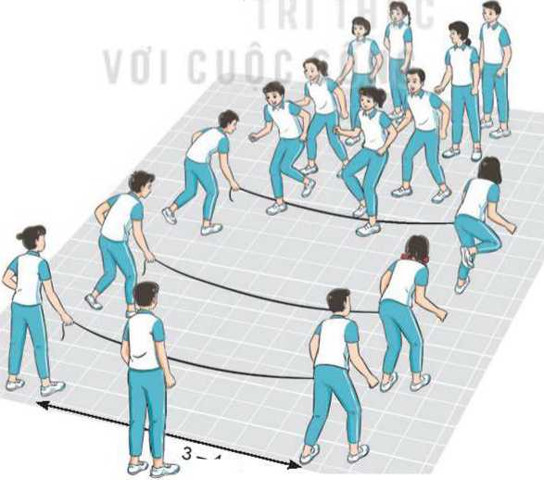

* **Bước 2: Thực hiện nhiệm vụ học tập.**
* Quan sát hình ảnh, liên hệ với những hiểu biết đã có về nhảy cao.
* Thảo luận, trả lời câu hỏi của GV.
* Thực hiện bài tập khởi động cơ thể.
* **Bươc 3: Báo cáo kết quả hoạt động và thảo luận:**

- HS trả lời câu hỏi để liên hệ và vận dụng

- GV mời HS quan sát, nhận xét

- HS thể hiện được khả năng phát hiện điểm sai và nhận xét tích cực, chủ động

* **Bước 4: Đánh giá kết quả, thực hiện nhiệm vụ học tập:**

- Nhận xét, tuyên dương, động viên HS tham gia trả lời câu hỏi

- Giải đáp, trả lời một số điều HS thắc mắc, chưa hiểu liên quan đến nội dung bài học

**-** Có tinh thần tự giác, tự tập, trả lời được câu hỏi GV cho.

1. **Hoạt động 2: Hình thành kiến thức mới. (7 – 8’/tiết)**
2. ***Mục tiêu:*** Thông qua hoạt động, HS nắm được mục đích, tác dụng của kĩ thuật giậm nhảy đá lăng trong nhảy cao kiểu bước qua.
3. ***Nội dung:*** GV trình bày vấn đề; HS lắng nghe, thực hành luyện tập theo sự hướng dẫn của GV.
4. ***Sản phẩm:*** HS lắng nghe và tiếp thu, vận dụng kiến thức.
5. ***Tổ chức thực hiện:*** Hoạt động chung cả lớp.

* **Bước 1: Chuyển giao nhiệm vụ học tập.**
* ***Giới thiệu nội dung kiến thức mới:***
* Giới thiệu mục đích, tác dụng của kĩ thuật giậm nhảy đá lăng trong nhảy cao kiểu bước qua.
* Sử dụng hình ảnh trực quan, động tác mẫu giới thiệu về kĩ thuật giậm nhảy đá lăng trong nhảy cao kiểu bước qua và cách luyện tập, giới thiệu một số điều luật trong thi đấu nhảy cao.
* Nhảy cao là cách đưa cơ thể bay lên cao bằng hoạt động nỗ lực của người nhảy. Kĩ thuật nhảy cao gồm bốn giai đoạn: GĐ Chạy đà; GĐ giậm nhảy (đặt chân giậm nhảy, giậm nhảy đá lăng); GĐ trên không.Rơi xuống cát hoặc đệm.

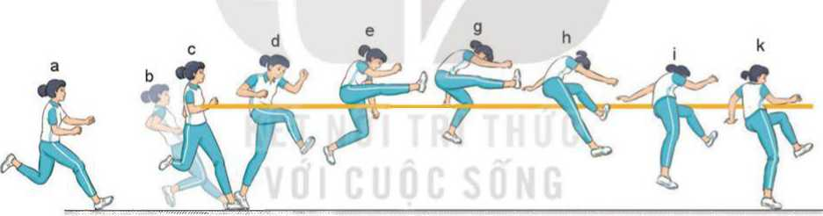

* ***Giậm nhảy đá lăng:***
* Ở bước chạy đà cuối, chân giậm đặt vào điểm giậm nhảy gần như duỗi thẳng, tiếp đất nhanh mạnh bằng gót chân và chuyển thành cả bàn chân, sau đó khớp gối hơi co lại để thực hiện động tác giậm nhảy (duỗi nhanh khớp hông, khớp gối và khớp cổ chân) đưa cơ thể bay lên cao. Ngay sau khi chân giậm tiếp đất, thân trên ngả ra sau, chân lăng đá nhanh từ sau ra trước, lên cao và duỗi thẳng, đồng thời hai tay đánh nhanh ra trước, lên cao (để phối hợp với động tác đá lăng) và dừng đột ngột khi cánh tay cao ngang vai, cẳng tay gần như vuông góc với cánh tay, hai khuỷu tay hướng ra trước, hơi chếch sang ngang. Động tác giậm nhảy kết thúc khi chân giậm duỗi thẳng và bắt đầu rời khỏi mặt đất.
* ***Một số điều luật trong thi đấu nhảy cao:***

*Khu vực chạy đà và giậm nhày*

* Đường chạy đà phải có độ dài tối thiểu 15 m.
* Khu vực giậm nhảy phải bằng phẳng.

*Bộ dụng cụ*

* Cột chống phải có giá đỡ xà ngang (giá đỡ phải được đặt ở cùng độ cao), có độ cao vượt độ cao VĐV có thể nhảy qua.
* Khoảng cách giữa hai cột chống xà không được nhỏ hơn 4,0 m và không lớn hơn 4,04 m.
* Trong khi thi đấu không được di chuyển cột chống xà trừ khi trọng tài giám sát cho rằng khu vực giậm nhảy hoặc rơi xuống không phù hợp (việc thay đổi chỉ thực hiện khi VĐV đã thực hiện hết một vòng các lần nhảy).
* ***Hướng dẫn HS làm quen động tác mới:***
* Chỉ dẫn HS tự thực hiện thử các động tác để có cảm nhận ban đầu về giậm nhảy đá lăng trong nhảy cao kiểu bước qua.
* Chỉ dẫn HS thực hiện các bài tập giậm nhảy đá lăng theo động tác mẫu và hiệu lệnh của GV.
* Chỉ dẫn HS tự đánh giá và quan sát, đánh giá kết quả luyện tập của bạn qua các nội dung sau:

+ Mức độ thực hiện được kĩ thuật giậm nhảy đá lăng.

+ Vị trí đặt chân giậm nhảy.

+ Tốc độ và hướng đá lăng.

+ Tư thế thân người.

+ Tư thế kết thúc của chân giậm nhảy.

* **Bước 2: Thực hiện nhiệm vụ học tập.**
* Quan sát hình ảnh, hình thành biểu tượng đúng về giậm nhảy đá lăng.
* Thực hiện thử từng động tác theo hình ảnh đã ghi nhớ.
* Luyện tập kĩ thuật theo hiệu lệnh và động tác mẫu của GV.
* **Bước 3: Báo cáo kết quả hoạt động và thảo luận:**

- HS trả lời câu hỏi để liên hệ và vận dụng

- GV mời HS quan sát, nhận xét

- HS thể hiện được khả năng phát hiện điểm sai và nhận xét tích cực, chủ động

* **Bước 4: Đánh giá kết quả, thực hiện nhiệm vụ học tập:**

- Nhận xét, tuyên dương, động viên HS tham gia trả lời câu hỏi

- Giải đáp, trả lời một số điều HS thắc mắc, chưa hiểu liên quan đến nội dung bài học

**-** Có tinh thần tự giác, tự tập, trả lời được câu hỏi GV cho.

1. **Hoạt động 3: Luyện tập. (15 – 17’/tiết)**
2. ***Mục tiêu:*** Củng cố lại kiến thức đã học thông qua bài tập.
3. ***Nội dung:*** Nghe giáo viên hướng dẫn, học sinh thực hiện. HS sử dụng kiến thức đã học, GV hướng dẫn HS (nếu cần thiết) để thực hành luyện tập.
4. ***Sản phẩm:*** HS thực hiện đúng động tác.
5. ***Tổ chức thực hiện:*** Hoạt động cá nhân, theo nhóm, cả lớp.

* **Bước 1: Chuyển giao nhiệm vụ học tập.**
* **Tổ chức hoạt động luyện tập:**
* Phổ biến nội dung, yêu cầu luyện tập kĩ thuật giậm nhảy đá lăng.
* Tổ chức các hình thức luyện tập: cá nhân, cặp đôi, nhóm, cả lớp.
* Chỉ dẫn, đánh giá hoạt động luyện tập của HS.
* Hướng dẫn HS phát hiện và sửa chữa sai sót trong luyện tập.
* **Tổ chức trò chơi phát triển sức nhanh: *“Bật nhảy tiếp sức”***
* Chuẩn bị: HS tham gia trò chơi được chia thành nhiều đội có số người bằng nhau, mỗi đội đứng thành một hàng dọc trước giàn treo bóng. Bóng được treo cao hơn tầm tay với 20-25 cm.
* Thực hiện: Khi có hiệu lệnh, lần lượt từng HS của mỗi đội chạy đến vị trí treo bóng, bật nhảy bằng hai chân và dùng hai tay chạm bóng theo thứ tự từ quả đầu tiên đến quả cuối cùng (hai tay chưa chạm bóng phải thực hiện lại), sau đó trở về cuối hàng. HS tiếp theo chỉ xuất phát khi HS thực hiện trước đã chạm tay vào quả bóng cuối. Đội hoàn thành đầu tiên là đội thắng cuộc.người thắng cuộc.

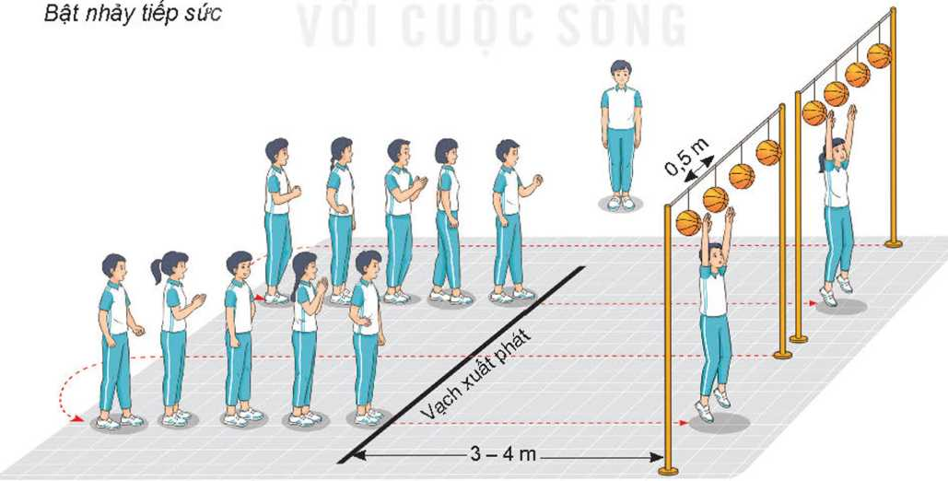

* **Bước 2: Thực hiện nhiệm vụ học tập.**
* 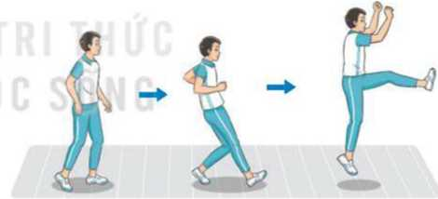***Luyện tập cá nhân***
* Tập đặt chân giậm nhảy: Đứng chân trước, chân sau, tập đặt chân giậm nhảy, thực hiện 5-7 lần.
* Vịn tay cùng bên với chân giậm vào vật cố định (cây, tường,.), tập đặt chân giậm nhảy, giậm nhảy đá lăng, thực hiện 5-7 lần.
* Tại chỗ tập đặt chân giậm phối hợp giậm nhảy đá lăng và đánh tay từ chậm đến nhanh, thực hiện 3-5 lần.
* Đi, chạy chậm 1 - 3 bước phối hợp giậm nhảy đá lăng, rơi xuống bằng chân giậm nhảy, thực hiện 5-7 lần.
* 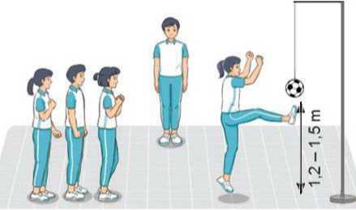***Luyện tập nhóm***

Luân phiên chỉ huy nhóm luyện tập:

* Chạy 3-5 bước thực hiện giậm nhảy đá lăng, rơi xuống bằng chân giậm nhảy, thực hiện 3-5 lần.
* Chạy 3-5 bước thực hiện giậm nhảy đá lăng liên tục trên đường thẳng với cự li 10 - 15 m.
* Chạy 3-5 bước, giậm nhảy đá lăng hướng lên quả bóng treo cách mặt đất 1,2 - 1,5 m, rơi xuống bằng chân giậm nhảy, thực hiện 3 - 5 lần.
* ***Luyện tập chung cả lớp***
* Trò chơi phát triền sức nhanh *“Bậ nhảy tiếp sức”*
* **Bước 3: Báo cáo kết quả hoạt động và thảo luận:**

- HS trả lời câu hỏi để liên hệ và vận dụng

- GV mời HS quan sát, nhận xét

- HS thể hiện được khả năng phát hiện điểm sai và nhận xét tích cực, chủ động

* **Bước 4: Đánh giá kết quả, thực hiện nhiệm vụ học tập:**

- Nhận xét, tuyên dương, động viên HS tham gia trả lời câu hỏi

- Giải đáp, trả lời một số điều HS thắc mắc, chưa hiểu liên quan đến nội dung bài học

**-** Có tinh thần tự giác, tự tập, trả lời được câu hỏi GV cho.

1. **Hoạt động 4: Vận dụng (5 – 7’/tiết)**
2. ***Mục tiêu:*** Củng cố lại kiến thức đã học thông qua bài tập
3. ***Nội dung:*** Nghe giáo viên hướng dẫn, học sinh thực hiện.
4. ***Sản phẩm:*** HS thực hiện đúng động tác
5. ***Tổ chức thực hiện:*** Hoạt động theo nhóm, cả lớp.

* **Bước 1: Chuyển giao nhiệm vụ học tập.**
* Thay đổi nội dung và yêu cầu tập luyện theo hướng: Tăng tốc độ, tăng độ chính xác khi đặt chân giậm nhảy và phối hợp giậm nhảy đá lăng; tăng sức mạnh và độ cao rời đất khi giậm nhảy.
* Sử dụng các bài tập giậm nhảy đá lăng để rèn luyện và phát triển thể lực chung, năng lực liên kết vận động và sức mạnh của chân.
* Gợi ý HS trả lời câu hỏi vận dụng trong SGK: Giậm nhảy đá lăng trong nhảy cao có sự khác biệt như thế nào so với giậm nhảy bước bộ trong nhảy xa? *(Khắc nhau về mục đích;* về *vị trí tiếp xúc giữa bàn chân giậm với mặt đất ở thời điểm đặt chân giậm nhảy; về tư thế thân người ở thời điểm giậm nhảy; về tư thế của chân lăng ở thời điểm giậm nhảy,...).*
* Đặt câu hỏi để HS liên hệ và vận dụng:

+ Luyện tập kĩ thuật nhảy cao có tác dụng phát triển loại tố chất thể lực nào? *(Phát triển đồng thời tất cả các tố chát thể lực, đặc biệt là năng lực phối họp vận động và sức mạnh của chân,...).*

+ Có thể sử dụng bài tập nào để phát triển sức mạnh của chân? *(Các bài tập chạy, nhảy, bật cao, bật xa,...).*

* Hướng dẫn HS vận dụng các bài tập đã học đẻ tự luyện tập.
* **Bước 2: Thực hiện nhiệm vụ học tập.**
* Thực hiện các bài tập vận dụng của GV.
* Thảo luận và trả lời câu hỏi của GV.
* Sử dụng các bài tập đã học để tự luyện tập và vui chơi cùng các bạn.
* Vận dụng kiến thức đã học để tự đánh giá kết quả luyện tập.
* **Bước 3: Báo cáo kết quả hoạt động và thảo luận:**

- HS trả lời câu hỏi để liên hệ và vận dụng

- GV mời HS quan sát, nhận xét

- HS thể hiện được khả năng phát hiện điểm sai và nhận xét tích cực, chủ động

* **Bước 4: Đánh giá kết quả, thực hiện nhiệm vụ học tập:**

- Nhận xét, tuyên dương, động viên HS tham gia trả lời câu hỏi

- Giải đáp, trả lời một số điều HS thắc mắc, chưa hiểu liên quan đến nội dung bài học

**-** Có tinh thần tự giác, tự tập, trả lời được câu hỏi GV cho.

1. **Hoạt động 5: Kết thúc tiết học. (5 – 7’/tiết)**
2. ***Mục tiêu:*** Hồi phục sau tập luyện.
3. ***Nội dung:*** Nghe giáo viên hướng dẫn, học sinh thực hiện; Hồi tĩnh, nhận xét tiết học, hướng dẫn HS sử dụng SGK và tự luyện tập
4. ***Sản phẩm:*** HS thả lỏng sau tập luyện.
5. ***Tổ chức thực hiện:*** *Hoạt động chung cả lớp*

* **Hoạt động hồi phục sau luyện tập:**

Tổ chức HS thực hiện các động tác hoặc trò chơi có tác dụng thả lỏng và hồi phục cơ thể (có vận động nhẹ nhàng, vui tươi).

* **Nhận xét hoạt động học tập và giao nhiệm vụ về nhà:**
* Nhận xét về thái độ, kết quả học tập và vận dụng của HS.
* Giao nhiệm vụ và yêu cầu tự luyện tập.
* Hướng dẫn sử dụng SGK để tự học và chuẩn bị bài học mới.

|  |  |
| --- | --- |
| *Ngày 25 tháng 10 năm 2024* | *Họ và tên giáo viên:* *Lê Tiến Sỹ*  *Tổ chuyên môn: Tổ KH Tự Nhiên* |

**TÊN BÀI DẠY**

Bài 2: Kỹ Thuật Chạy Đà Kết Hợp Với Giậm Nhảy

*Môn học: Giáo Dục Thể Chất ; lớp: 8*

*Thời gian thực hiện: 03 tiết( Từ tiết 21-23)*

**I. Mục tiêu:**

**1. Về kiến thức:**

Sau bài học này, HS sẽ:

* Biết cách tập luyện kĩ thuật chạy đà kết hợp với giậm nhảy.
* Thực hiện được kĩ thuật chạy đà kết hợp với giậm nhảy và đá lăng.
* Biết vận dụng các bài tập để tự rèn luyện thân thể.

**2. Về năng lực:**

**2.1. Năng lực chung:**

* + - * *Tự chủ và tự học:* Biết lắng nghe và chia sẻ ý kiến cá nhân với bạn, nhóm và GV. Tích cực tham gia các hoạt động trong lớp.
      * *Giao tiếp và hợp tác:* Có thói quen trao đổi, giúp đỡ nhau trong học tập; biết cùng nhau hoàn thành nhiệm vụ học tập theo sự hướng dẫn của thầy cô.
      * *Giải quyết vấn đề và sáng tạo:* Biết phối hợp với bạn bè khi làm việc nhóm, có sáng tạo khi tham gia các hoạt động giáo dục thể chất.

**2.2. Năng lực đặc thù:**

***- NL chăm sóc SK:*** Biết thực hiện vệ sinh sân tập, thực hiện vệ sinh cá nhân để đảm bảo an toàn trong tập luyện.

* ***NL vận động cơ bản:*** Biết thực hiện kĩ thuật chạy đà, phối hợp giậm nhảy đá lăng và tự tổ chức trò chơi vận động.

Biết quan sát tranh, tự khám phá bài và quan sát động tác làm mẫu của giáo viên để tập luyện. Thực hiện được kĩ thuật chạy đà kết hợp với giậm nhảy và đá lăng.

**3. Về phẩm chất:** Bài học góp phần bồi dưỡng cho học sinh các phẩm chất cụ thể:

- Tích cực trong tập luyện và hoạt động tập thể.

- Tích cực tham gia các trò chơi vận động và có trách nhiệm trong khi chơi trò chơi.

**II. Thiết bị dạy học và học liệu:**

* ***Giáo viên chuẩn bị:*** Tranh ảnh, trang phục thể thao, 4-6 quả bóng chuyền, còi phục vụ trò chơi.

Bộ xà, đệm nhảy cao.

* ***Học sinh chuẩn bị:*** + Trang phục thể thao, giày thể thao.

+ SGK.

+ Tranh ảnh, tư liệu sưu tầm liên quan đến bài học.

+ Dụng cụ học tập theo yêu cầu của GV.

**III. Tiến trình dạy học:**

1. **Hoạt Động 1: Mở đầu. *(5 – 7’/ tiết)***
2. ***Mục tiêu:*** Nhận lớp khởi động, tạo tâm thế hứng thú cho học sinh và từng bước làm quen bài học.
3. ***Nội dung:*** GV trình bày vấn đề, HS trả lời câu hỏi.
4. ***Sản phẩm:*** HS lắng nghe và tiếp thu kiến thức; Tiếp nhận được nhiệm vụ học tập; Hoàn thành lượng vận động khởi động.
5. ***Tổ chức thực hiện:*** Hoạt động chung cả lớp.

* **Bước 1: Chuyển giao nhiệm vụ học tập.**
* Giới thiệu nội dung, nhiệm vụ học tập.
* Sử dụng phương tiện trực quan giới thiệu khái quát về chạy đà và kết hợp với giậm nhảy đá lăng.
* Đặt câu hỏi để thu hút sự tập trung chú ý của HS đối với nội dung bài học:

+ Mục đích của chạy đà và giậm nhảy trong nhảy cao có gì khác biệt với chạy đà và giậm nhảy trong nhảy xa? *(trong nhảy xa, chạy đà kết hợp với giậm nhảy nhằm đưa cơ thể bay xa ra trước; trong nhảy cao, chạy đà kết hợp với giậm nhảy nhằm đưa cơ thể bay lên cao).*

+ Kết hợp giữa chạy đà và giậm nhảy có tác dụng gì? *(Có tác dụng phát huy và chuyển hoá tốc độ chuyển động của cơ thể theo phương nằm ngang đã tạo ra từ chạy đà thành tốc độ và sức mạnh bay lên cao theo phương thẳng đứng,...).*

* Nhận xét ý kiến của HS, đưa ra phương án trả lời đúng.
* Tổ chức, hướng dẫn HS khởi động cơ thể.
* Trò chơi hỗ trợ khởi động: *“Vòng tròn tốc độ”*

+ Chuẩn bị: Các bạn tham gia trò chơi được chia thành nhiều đội có số người bằng nhau, mỗi đội đứng thành một vòng tròn có đường kinh 5 - 6 m. Bạn đội trưởng đứng ở tâm vòng tròn, tay cầm một quả bỏng chuyền

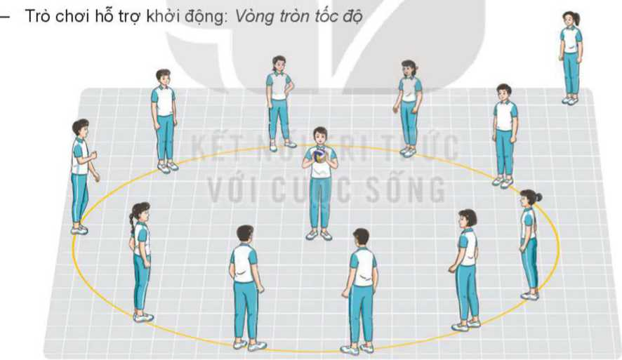+ Thực hiện: Khi có hiệu lệnh, bạn đội trưởng lần lượt chuyền và nhận bóng với từng thành viên của đội mình (nếu bóng rơi, nhặt bóng và tiếp tục thực hiện). Đội hoàn thành đầu tiên là đội thắng cuộc.

* **Bước 2: Thực hiện nhiệm vụ học tập.**
* Quan sát hình ảnh, liên hệ với những hiểu biết đã có về chạy đà và giậm nhảy trong nhảy xa và nhảy cao.
* Thảo luận và trả lời câu hỏi của GV.
* Thực hiện bài tập khởi động, trò chơi theo yêu cầu và hướng dẫn của GV.
* **Bước 3: Báo cáo kết quả hoạt động và thảo luận:**

- HS trả lời câu hỏi để liên hệ và vận dụng

- GV mời HS quan sát, nhận xét

- HS thể hiện được khả năng phát hiện điểm sai và nhận xét tích cực, chủ động

* **Bước 4: Đánh giá kết quả, thực hiện nhiệm vụ học tập:**

- Nhận xét, tuyên dương, động viên HS tham gia trả lời câu hỏi

- Giải đáp, trả lời một số điều HS thắc mắc, chưa hiểu liên quan đến nội dung bài học

* **-** Có tinh thần tự giác, tự tập, trả lời được câu hỏi GV cho

1. **Hoạt động 2: Hình thành kiến thức mới. (7 – 8’/tiết)**
2. ***Mục tiêu:*** Thông qua hoạt động, HS nắm được mục đích, tác dụng của chạy đà kêt hợp giậm nhảy đá lăng trong nhảy cao kiểu bước qua.
3. ***Nội dung:*** GV trình bày vấn đề, HS trả lời câu hỏi, tập theo hiệu lệnh và hướng dẫn của giáo viên.
4. ***Sản phẩm:*** HS lắng nghe và tiếp thu, vận dụng kiến thức.
5. ***Tổ chức thực hiện:*** Hoạt động chung cả lớp.

* **Bước 1: Chuyển giao nhiệm vụ học tập.**
* **Giới thiệu nội dung kiến thức mới:**
* ***Giới thiệu nội dung kiến thức mới:***

Giới thiệu mục đích, tác dụng của luyện tập kĩ thuật chạy đà và kết hợp giữa chạy đà với giậm nhảy đá lăng.

Sử dụng hình ảnh trực quan, động tác mẫu giới thiệu yêu cầu và cách luyện tập kĩ thuật chạy đà kết hợp với giậm nhảy đá lăng:

* *Cách xác định hướng chạy đà, điểm giậm nhảy và cách đo đà*

***- Hướng và góc độ đường chạy đà:***

+ Hướng chạy đà được xác định căn cứ vào chân giậm nhảy: Giậm nhảy bằng chân trái, chạy đà từ bên phải xà (theo chiều nhìn vào xà); giậm nhảy bằng chân phải, chạy đà từ bên trái xà.

+ Góc độ đường chạy đà: Chếch với xà khoảng 25° - 40°.

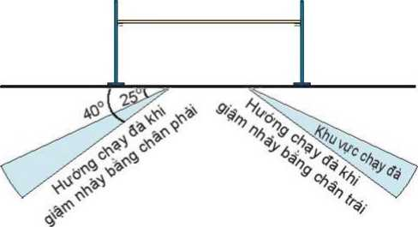

* 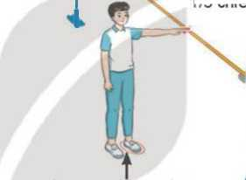***Điểm giậm nhảy:***

+ Giậm nhảy được thực hiện ở điểm ngang với 1/3 chiều dài của xà (từ cột xà bên hướng chạy đà), cách xà khoảng một cánh tay.

+ Cách xác định điểm giậm nhảy: Đứng thẳng (ở điểm ngang với 1/3 chiều dài của xà), hướng mặt theo hướng chạy đà, vai vuông góc với xà, tay cùng bên chân giậm đưa sang ngang, bàn tay chạm xà.

* ***Đo đà:***

+ Từ điểm giậm nhảy, đí ngược hướng chạy đà với số bước gấp đôi số bước chạy đà đã lựa chọn; đường chạy đà thường có chiều dài 7 -11 bước chạy (mỗi bước chạy đà tương đương hai bước đi thường), số bước chạy đà thường là số lẻ (7, 9, 11 bước).

* ***Kĩ thuật chạy đà kết hợp với giậm nhảy:***

Chạy đà nhằm tạo ra tốc độ để thực hiện có hiệu quả giai đoạn giậm nhảy và trên không. Giai đoạn chạy đà gồm hai phần: Các bước đà thường và ba bước đà cuối.

* Tư thế chuẩn bị chạy đà (với bước đà là số lẻ): Đứng chân trước chân sau, chân lăng đặt trước, gối hơi khuyu, tiếp đất bằng cả bàn chân; chân giậm nhảy đặt sau, tiếp đất bằng nửa trước bàn chân, cách gót chân trước 15 - 20 cm. Thân trên hơi ngả ra trước, hai tay thả lỏng tự nhiên.
* Thực hiện:

+ Tốc độ chạy đà tăng dần cho đến bước cuối, phần đầu của giai đoạn chạy đà, các bước chạy được thực hiện giống kĩ thuật chạy tăng tốc độ.

+ Ba bước chạy đà cuối, chân trước tiếp đất bằng gót (sau đó chuyển nhanh thành cả bàn), trọng tâm cơ thể thấp dần nhằm chuẩn bị thực hiện giai đoạn giậm nhảy.

* *Bước thứ nhất: Đưa* nhanh chân giậm nhảy ra trước, bước chạy dài hơn so với các bước trước đó.
* *Bước thứ hai:* Đưa nhanh chân lăng ra trước, bước chạy có độ dài lớn nhất trong ba bước cuối.
* *Bước thứ ba (đặt chân giậm nhảy):* Đây là bước chạy có độ dài ngắn nhất trong ba bước cuối, chân giậm nhảy và hông cùng bên vươn nhanh ra trước, thân trên đồng thời ngả ra sau để đặt gót chân vào điểm giậm nhảy và thực hiện giậm nhảy.
* ***Hướng dẫn HS làm quen động tác mới***
* Chỉ dẫn HS tự thực hiện cách xác định hướng chạy đà, điểm giậm nhảy, cách đo đà.
* Chỉ dẫn HS thực hiện thử kĩ thuật chạy đà kết hợp giậm nhảy đá lăng để có cảm nhận ban đầu về cấu trúc kĩ thuật.
* Chỉ dẫn HS thực hiện các bài tập chạy đà kết hợp giậm nhảy đá lăng theo động tác mẫu và hiệu lệnh của GV.
* Chỉ dẫn tự đánh giá và quan sát, đánh giá kết quả luyện tập của bạn qua các nội dung sau:

+ Mức độ thực hiện được kĩ thuật chạy đà phối họp với giậm nhảy.

+ Điểm giậm nhảy so với xà.

+ Hướng chạy đà, số bước và nhịp điệu chạy đà.

+ Tư thế, nhịp điệu thực hiện ba bước cuối.

* **Bước 2: Thực hiện nhiệm vụ học tập:**
* [Quan sát hình ảnh, hình thành biểu tượng đúng về chạy đà kết hợp với giậm nhảy đá lăng.](https://blogtailieu.com/download-anhdv-boot-2021-premium-moi-nhat/)
* Thực hiện thừ từng động tác theo hình ảnh đã ghi nhớ.
* [Luyện tập tửng kĩ thuật theo hiệu lệnh và động tác mẫu của GV.](https://blogtailieu.com/bo-60-tro-choi-power-point/)
* **Bước 3: Báo cáo kết quả hoạt động và thảo luận:**

- HS trả lời câu hỏi để liên hệ và vận dụng

- GV mời HS quan sát, nhận xét

- HS thể hiện được khả năng phát hiện điểm sai và nhận xét tích cực, chủ động

* **Bước 4: Đánh giá kết quả, thực hiện nhiệm vụ học tập:**

- Nhận xét, tuyên dương, động viên HS tham gia trả lời câu hỏi

- Giải đáp, trả lời một số điều HS thắc mắc, chưa hiểu liên quan đến nội dung bài học

**-** Có tinh thần tự giác, tự tập, trả lời được câu hỏi GV cho.

1. **Hoạt động 3: Luyện tập. (15 – 17’/tiết)**
2. ***Mục tiêu:*** Củng cố lại kiến thức đã học thông qua bài tập.
3. ***Nội dung:*** Nghe giáo viên hướng dẫn, học sinh thực hiện.
4. ***Sản phẩm:*** HS thực hiện đúng động tác.
5. ***Tổ chức thực hiện:*** Hoạt động cá nhân, theo nhóm, cả lớp.

* **Bước 1: Chuyển giao nhiệm vụ học tập:**
* **Tổ chức hoạt động luyện tập:**
* Phổ biến nội dung, yêu cầu luyện tập kĩ thuật chạy đà kết hợp với giậm nhảy.
* Tổ chức các hình thức luyện tập: Cá nhân, nhóm, cả lớp.
* Chỉ dẫn và đánh giá hoạt động luyện tập của HS.
* Hướng dẫn HS phát hiện và sửa chữa sai sót khi luyện tập.
* **Tổ chức trò chơi phát triển sức mạnh: *“Bật nhảy bằng 2 chân qua rào”***

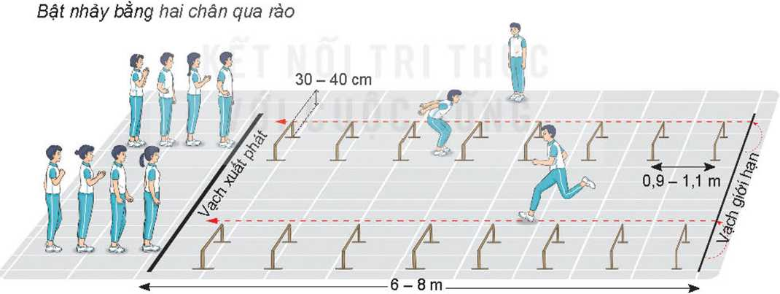

* Chuẩn bị: HS tham gia trò chơi được chia thành nhiều đội có số người bằng nhau, mỗi đội đứng thành một hàng dọc sau vạch xuất phát.
* Thực hiện: Khi có hiệu lệnh, lần lượt từng HS của mỗi đội bật nhảy bằng hai chân qua rào (khoảng cách giữa các rào chỉ được bật nhảy một lần), khi vượt qua rào cuối, chạy quay về theo đường thẳng và đứng vào cuối hàng. HS tiếp theo chỉ được xuất phát khi HS thực hiện trước đã trở về qua vạch xuất phát. Đội hoàn thành đầu tiên là đội thắng cuộc.
* **Bước 2: Thực hiện nhiệm vụ học tập.**
* ***Luyện tập cá nhân***
* Xác định hướng và góc độ chạy đà, điểm giậm nhảy; thực hiện cách đo đà.
* Chạy đà 1 - 3 bước, 5-7 bước giậm nhảy đá lăng, rơi xuống bằng nửa trước bàn chân giậm, thực hiện 5-7 lần.
* ***Luyện tập nhóm***

Luân phiên chỉ huy nhóm luyện tập:

* Chạy toàn đà phối hợp giậm nhảy đá lăng (không qua xà) để xác định số bước chạy đà phù hợp.
* Chạy 3-5 bước đà (hướng chạy đà vuông góc với xà), phối hợp giậm nhảy đá lăng thẳng chân qua xà thấp (30 - 40 cm), rơi xuống đệm bằng chân giậm, thực hiện 3-5 lần.

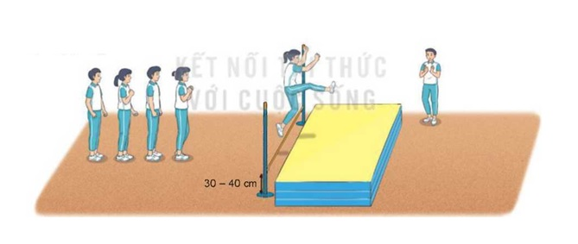

* ***Luyện tập chung cả lớp***
* Trò chơi phát triền sức nhanh *“Bật nhảy bằng 2 chân qua rào”*
* **Bước 3: Báo cáo kết quả hoạt động và thảo luận:**

- HS trả lời câu hỏi để liên hệ và vận dụng

- GV mời HS quan sát, nhận xét

- HS thể hiện được khả năng phát hiện điểm sai và nhận xét tích cực, chủ động

* **Bước 4: Đánh giá kết quả, thực hiện nhiệm vụ học tập:**

- Nhận xét, tuyên dương, động viên HS tham gia trả lời câu hỏi

- Giải đáp, trả lời một số điều HS thắc mắc, chưa hiểu liên quan đến nội dung bài học

**-** Có tinh thần tự giác, tự tập, trả lời được câu hỏi GV cho.

1. **Hoạt động 4: Vận dụng (5 – 7’/tiết)**
2. ***Mục tiêu:*** Củng cố lại kiến thức đã học thông qua bài tập.
3. ***Nội dung:*** Nghe giáo viên hướng dẫn, học sinh thực hiện.
4. ***Sản phẩm:*** HS thực hiện đúng động tác
5. ***Tổ chức thực hiện:*** Hoạt động theo nhóm, cả lớp.

* **Bước 1: Chuyển giao nhiệm vụ học tập:**

- Thay đổi nội dung và yêu cầu tập luyện theo hướng: Tăng tốc độ và độ dài chạy đà; tăng độ chính xác khi đặt chân giậm nhảy và giậm nhảy đá lăng trong điều kiện kết hợp với chạy đà; tăng tính nhịp điệu các bước chạy đà và kết hợp giậm nhảy đá lăng; tăng sức mạnh và độ cao rời đất khi giậm nhảy.

* Sử dụng các bài tập chạy đà kết hợp giậm nhảy đá lăng để rèn luyện và phát triển thể lực chung, năng lực phối hợp vận động và sức mạnh của chân.
* Gợi ý HS trả lời câu hỏi vận dụng trong SGK: Trong thi đấu nhảy cao có thể thực hiện động tác giậm nhảy đồng thời bằng hai chân được hay không? Vì sao? *(Không được, vì đó là quy định của luật thi đấu nhày cao).*
* Đặt câu hỏi để học sinh liên hệ và vận dụng:

+ Tại thời điểm giậm nhảy (Nhảy cao kiểu bước qua) chân giậm nhảy hay chân đá lăng gần xà hơn? *(Chân đá lăng)*

+ Tại thời điểm đá lăng tại sao phải đồng thời đánh mạnh 2 tay theo hướng từ sau, ra trước, lên trên? *(Để kết hợp với giậm nhảy đá lăng đưa cơ thể bay lên cao)*

* Hướng dẫn HS vận dụng các bài tập đã học để tự luyện tập.
* **Bước 2: Thực hiện nhiệm vụ học tập:**
* HS thực hiện các bài tập vận dụng của GV.
* HS thảo luận và vận dụng kiến thức đã học để trả lời các câu hỏi của GV.
* HS sử dụng trò chơi, các bài tập đã học để tự luyện tập.
* HS vận dụng kiến thức đã học để tự đánh giá kết quả luyện tập.
* **Bước 3: Báo cáo kết quả hoạt động và thảo luận:**

- HS trả lời câu hỏi để liên hệ và vận dụng

- GV mời HS quan sát, nhận xét

- HS thể hiện được khả năng phát hiện điểm sai và nhận xét tích cực, chủ động

* **Bước 4: Đánh giá kết quả, thực hiện nhiệm vụ học tập:**

- Nhận xét, tuyên dương, động viên HS tham gia trả lời câu hỏi

- Giải đáp, trả lời một số điều HS thắc mắc, chưa hiểu liên quan đến nội dung bài học

**-** Có tinh thần tự giác, tự tập, trả lời được câu hỏi GV cho.

1. **Hoạt động 5: Kết thúc tiết học. (5 – 7’/tiết)**
2. ***Mục tiêu:*** Hồi phục sau tập luyện.
3. ***Nội dung:*** Nghe giáo viên hướng dẫn, học sinh thực hiện; Hồi tĩnh, nhận xét tiết học, hướng dẫn HS sử dụng SGK và tự luyện tập
4. ***Sản phẩm:*** HS thả lỏng sau tập luyện.
5. ***Tổ chức thực hiện:*** Hoạt động chung cả lớp.

* **Hoạt động hồi phục sau luyện tập:**

Tổ chức HS thực hiện các động tác hoặc trò chơi có tác dụng thả lỏng và hồi phục cơ thể (có vận động nhẹ nhàng, vui tươi).

* **Nhận xét hoạt động học tập và giao nhiệm vụ về nhà:**
* Nhận xét về thái độ, kết quả học tập và vận dụng của HS.
* Giao nhiệm vụ và yêu cầu tự luyện tập.
* Hướng dẫn sử dụng SGK để tự học và chuẩn bị bài học mới.

|  |  |
| --- | --- |
| *Ngày 24 tháng 10 năm 2024* | *Họ và tên giáo viên:* *Lê Tiến Sỹ*  *Tổ chuyên môn: Tổ KH Tự Nhiên* |

**TÊN BÀI DẠY**

Bài 3: Kỹ Thuật Trên Không Và Rơi Xuống Cát (Đệm)

*Môn học: Giáo Dục Thể Chất ; lớp: 8*

*Thời gian thực hiện: 04 tiết( Từ tiết 24-27)*

**I. Mục tiêu:**

**1. Về kiến thức:**

Sau bài học này, HS sẽ:

* Biết cách luyện tập kĩ thuật trên không và rơi xuống cát; biết điều khiển tổ, nhóm luyện tập và nhận xét kết quả của các bạn.
* Thực hiện được kĩ thuật trên không và rơi xuống cát (đệm).
* Biết vận dụng các bài tập để tự rèn luyện thân thể.

**2. Về năng lực:**

**2.1. Năng lực chung:**

*Tự chủ và tự học:* biết lắng nghe và chia sẻ ý kiến cá nhân với bạn, nhóm và GV. Tích cực tham gia các hoạt động trong lớp.

*Giao tiếp và hợp tác:* có thói quen trao đổi, giúp đỡ nhau trong học tập; biết cùng nhau hoàn thành nhiệm vụ học tập theo sự hướng dẫn của thầy cô.

*Giải quyết vấn đề và sáng tạo:* biết phối hợp với bạn bè khi làm việc nhóm, có sáng tạo khi tham gia các hoạt động giáo dục thể chất.

**2.2. Năng lực đặc thù:**

***- NL chăm sóc SK:*** Biết thực hiện vệ sinh sân tập, thực hiện vệ sinh cá nhân để đảm bảo an toàn trong tập luyện.

***- NL vận động cơ bản:***

Biết cách luyện tập kĩ thuật trên không và rơi xuống cát; biết điều khiển tổ, nhóm luyện tập và nhận xét kết quả của các bạn. Và tự tổ chức trò chơi vận động.

* Biết quan sát tranh, tự khám phá bài và quan sát động tác làm mẫu của giáo viên để tập luyện. Thực hiện được kĩ thuật trên không và rơi xuống cát (đệm).

**3. Về phẩm chất:** Bài học góp phần bồi dưỡng cho học sinh các phẩm chất cụ thể:

- Tích cực trong tập luyện và hoạt động tập thể.

- Tích cực tham gia các trò chơi vận động và có trách nhiệm trong khi chơi trò chơi.

**II. Thiết bị dạy học và học liệu:**

* ***Giáo viên chuẩn bị:*** Tranh ảnh, trang phục thể thao, còi.

Bộ xà, đệm nhảy cao.

* ***Học sinh chuẩn bị:*** + Trang phục thể thao, giày thể thao.

+ SGK.

+ Tranh ảnh, tư liệu sưu tầm liên quan đến bài học.

+ Dụng cụ học tập theo yêu cầu của GV.

**III. Tiến trình dạy học:**

1. **Hoạt Động 1: Mở đầu. *(5 – 7’/ tiết)***
2. ***Mục tiêu:*** Nhận lớp khởi động, tạo tâm thế hứng thú cho học sinh và từng bước làm quen bài học.
3. ***Nội dung:*** GV trình bày vấn đề, HS trả lời câu hỏi.
4. ***Sản phẩm:*** HS lắng nghe và tiếp thu kiến thức; Tiếp nhận được nhiệm vụ học tập; Hoàn thành lượng vận động khởi động.
5. ***Tổ chức thực hiện:*** Hoạt động chung cả lớp.

* **Bước 1: Chuyển giao nhiệm vụ học tập:**
* Giới thiệu nội dung bài học.
* Sử dụng phương tiện trực quan giới thiệu khái quát về giai đoạn trên không và rơi xuống cát (đệm).
* Đặt câu hỏi để thu hút sự tập trung chủ ý của HS đối với nội dung bài học:

+ Tại sao kĩ thuật nhảy cao này có tên gọi là “nhảy cao kiểu bước qua”? *(Vì toàn bộ hoại động khi qua xà của kĩ thuật có cấu trúc giống động tác khi bước qua xà).*

+ Trong các hoạt động nhảy cao, nhảy xa, người tập thường phải làm gì để tiếp đất an toàn? *(Tiếp đất bằng nửa trưóc bàn chân, sau đó chuyển thành cà bàn chân và khuỵu gối để giảm chấn động cho cơ thể).*

* Nhận xét ý kiến của HS, đưa ra phương án trả lời đúng.
* Tổ chức, hướng dẫn HS khởi động cơ thể.
* Trò chơi hỗ trợ khởi động: *“Đuổi bắt”*
* 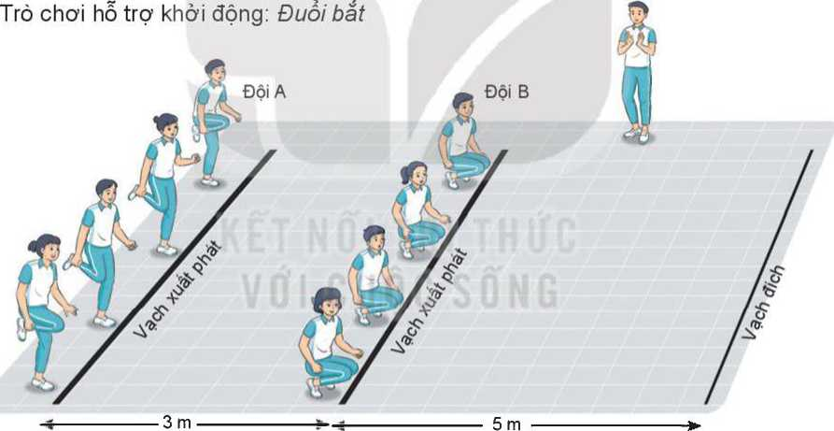

+ Chuẩn bị: Các bạn tham gia trò chơi được chia thành hai đội có số lượng nam, nữ bằng nhau, đội A là đội đuổi bắt, đội B là đội bị đuổi bắt. Mỗi đội đứng thành một hàng ngang sau vạch xuất phát của đội mình. Khi có hiệu lệnh chuẩn bị xuất phát, đội A đứng trên một chân, một chân co, tay cùng bên cầm vào cổ chân co; đội B ở tư thế ngồi trên nửa trước hai bàn chân, hai tay co tự nhiên.

+ Thực hiện: Khi có hiệu lệnh, đội B bật nhảy ở tư thế ngồi để đến đích, đội A nhảy lò cò theo bạn và vỗ nhẹ vào vai bạn trước khi bạn vượt qua vạch đích, lượt tiếp theo hai đội đổi vai trò cho nhau. Sau hai lượt chơi, đội có số bạn bị vỗ vào vai nhiều hơn là đội thua cuộc.

* **Bước 2: Thực hiện nhiệm vụ học tập:**
* Quan sát hình ảnh, liên hệ với những hiểu biết đã có về nhảy cao.
* Thảo luận, trả lời câu hỏi của GV.
* Thực hiện bài tập khởi động theo yêu cầu và hướng dẫn của GV.
* **Bước 3: Báo cáo kết quả hoạt động và thảo luận:**

- HS trả lời câu hỏi để liên hệ và vận dụng

- GV mời HS quan sát, nhận xét

- HS thể hiện được khả năng phát hiện điểm sai và nhận xét tích cực, chủ động

* **Bước 4: Đánh giá kết quả, thực hiện nhiệm vụ học tập:**

- Nhận xét, tuyên dương, động viên HS tham gia trả lời câu hỏi

- Giải đáp, trả lời một số điều HS thắc mắc, chưa hiểu liên quan đến nội dung bài học

**-** Có tinh thần tự giác, tự tập, trả lời được câu hỏi GV cho.

1. **Hoạt động 2: Hình thành kiến thức mới. (7 – 8’/tiết)**
2. ***Mục tiêu:*** Thông qua hoạt động, HS nắm được mục đích, tác dụng của kĩ thuật trên không và rơi xuống cát (đệm) của nhảy cao kiểu bước qua.
3. ***Nội dung:*** GV trình bày vấn đề, HS trả lời câu hỏi, tập theo hiệu lệnh.
4. ***Sản phẩm:*** HS lắng nghe và tiếp thu, vận dụng kiến thức.
5. ***Tổ chức thực hiện:*** Hoạt động chung cả lớp.

* **Bước 1: Chuyển giao nhiệm vụ học tập:**
* **Giới thiệu nội dung kiến thức mới:**
* ***Giới thiệu nội dung kiến thức mới:***
* Giới thiệu mục đích, tác dụng giai đoạn kĩ thuật trên không và rơi xuống cát (đệm) của nhảy cao kiểu bước qua.
* Sử dụng hình ảnh trực quan, động tác mẫu giới thiệu cấu trúc, yêu cầu và cách thực hiện:
* ***Kỹ thuật trên không:***
* Giai đoạn trên không bắt đầu từ thời điểm chân giậm rời đất. Sau khi giậm nhảy, chân giậm vẫn duỗi thẳng, chân lăng tiếp tục đá lên cao và duỗi thẳng ở phía trước. Khi chân lăng đã cao hơn xà, nhanh chóng gập thân, tay cùng bên với chân lăng duỗi ra trước, cùng với chân lăng chuyển nhanh qua xà và hạ xuống ở phía bên kia xà. Thời điểm chân lăng qua xà, nhanh chóng co chân giậm và đưa lên cao, ra trước, chếch về phía xà thành một đường vòng cung để qua xà, thân trên hơi xoay về phía xà để vai và tay không chạm xà khi đang rơi xuống.

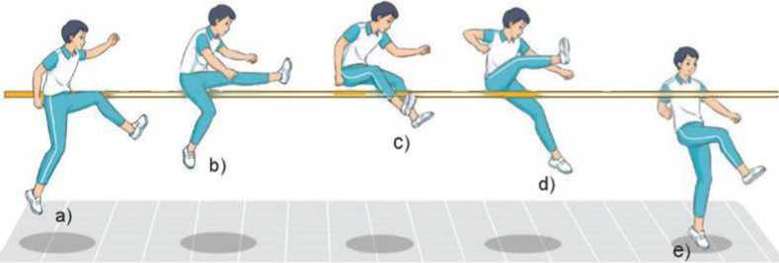

* ***Kỹ thuật rơi xuống cát (đệm):***

Sau khỉ qua xà, chân lăng chạm cát trước bằng nửa trước bàn chân, tiếp theo là chân giậm. Khi chạm cát, gối chân lăng khuỵu để giảm chấn động cho cơ thể.

* ***Hướng dẫn HS làm quen động tác mới***
* Chỉ dẫn HS thực hiện thử kĩ thuật trên không và rơi xuống để có cảm nhận ban đầu về cấu trúc và yêu cầu thực hiện kĩ thuật.
* Chỉ dẫn HS luyện tập kĩ thuật trên không và rơi xuống theo động tác mẫu và hiệu lệnh của GV.
* Chỉ dẫn HS tự đánh giá và quan sát, đánh giá kết quả luyện tập của bạn qua các nội dung sau:

+ Mức độ thực hiện được kĩ thuật trên không và rơi xuống cát.

+ Vị trí giậm nhảy, tốc độ và hướng đá lăng.

+ Tư thế chân giậm, chân lăng khi chuyển qua xà.

+ Tư thế thân người và hai chân khi rơi xuống cát.

* **Bước 2: Thực hiện nhiệm vụ học tập:**
* Quan sát hình ảnh, hình thành biểu tượng đúng về kĩ thuật trên không và rơi xuống.
* Thực hiện thử từng động tác theo hình ảnh đã ghi nhớ.
* Luyện tập kĩ thuật theo hiệu lệnh và động tác mẫu của GV.
* **Bước 3: Báo cáo kết quả hoạt động và thảo luận:**

- HS trả lời câu hỏi để liên hệ và vận dụng

- GV mời HS quan sát, nhận xét

- HS thể hiện được khả năng phát hiện điểm sai và nhận xét tích cực, chủ động

* **Bước 4: Đánh giá kết quả, thực hiện nhiệm vụ học tập:**

- Nhận xét, tuyên dương, động viên HS tham gia trả lời câu hỏi

- Giải đáp, trả lời một số điều HS thắc mắc, chưa hiểu liên quan đến nội dung bài học

**-** Có tinh thần tự giác, tự tập, trả lời được câu hỏi GV cho.

1. **Hoạt động 3: Luyện tập. (15 – 17’/tiết)**
2. ***Mục tiêu:*** Củng cố lại kiến thức đã học thông qua bài tập.
3. ***Nội dung:*** Nghe giáo viên hướng dẫn, học sinh thực hiện.
4. ***Sản phẩm:*** HS thực hiện đúng động tác.
5. ***Tổ chức thực hiện:*** Hoạt động cá nhân, theo cặp đôi, theo nhóm, cả lớp.

* **Bước 1: Chuyển giao nhiệm vụ học tập:**
* **Tổ chức hoạt động luyện tập:**
* Phổ biến nội dung, yêu cầu luyện tập kĩ thuật trên không và rơi xuống cát.
* Tổ chức cốc hình thức luyện tập: cá nhân, cặp đôi, nhóm, cả lớp.
* Chỉ dẫn, đánh giá hoạt động luyện tập của HS.
* Hướng dẫn HS phát hiện và sửa chữa sai sót trong luyện tập.
* **Tổ chức trò chơi phát triển sức mạnh: *“chạy đá lăng thẳng chân ra trước”***

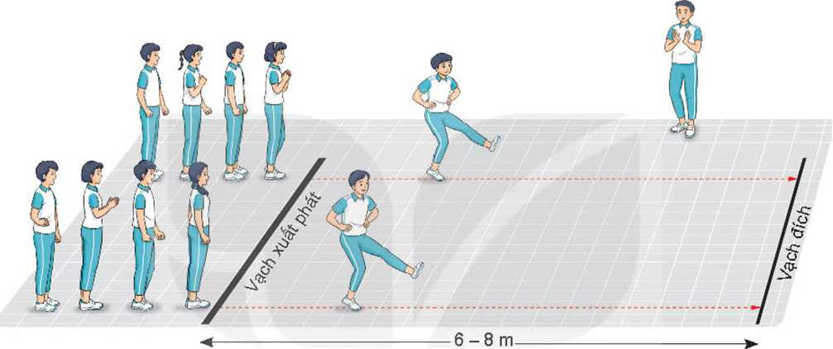

* Chuẩn bị: HS tham gia trò chơi được chia thành nhiều đội có số người bằng nhau, mỗi đội đứng thành một hàng dọc sau vạch xuất phát.
* Thực hiện: Khi có hiệu lệnh, lần lượt từng HS của mỗi đội hai tay chống hông, chạy đá lăng thẳng chân ra trước để đến đích, sau khi vượt qua vạch đích đứng thành một hàng dọc hướng về vạch xuất phát. HS tiếp theo chỉ xuất phát khi HS thực hiện trước đã vượt qua vạch đích. Đội hoàn thành đầu tiên là đội thắng cuộc.
* **Bước 2: Thực hiện nhiệm vụ học tập:**
* ***Luyện tập cá nhân***

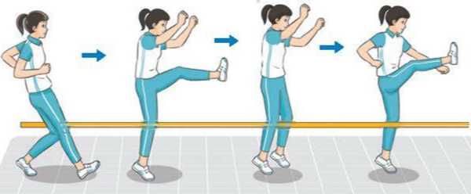

* Luyện tập mô phỏng động tác qua xà: Đứng ở tư thế chuẩn bị giậm nhảy (theo hướng chạy đà 25° - 40°). thực hiện động tác đá lăng và chuyển chân lăng qua xà, sau đỏ đứng trên chân lăng và đưa chân giậm lên cao tạo thành một đường vòng cung qua xà thực hiện 3-5 lần.
* Chạy 3-5 bước đà, giậm nhảy đá lăng, rơi xuống bằng chân lăng.

- Chạy đà chính diện 3-5 bước phối hợp giậm nhảy đá lăng thẳng chân qua xà thấp (25 - 30 cm đối với nữ, 30 - 40 cm đối với nam), rơi xuống bằng chân giậm, thực hiện 3-5 lần.

* ***Luyện tập nhóm***

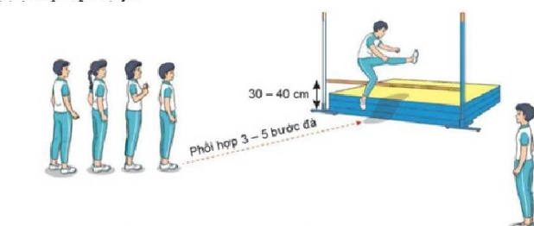

Luân phiên chỉ huy nhỏm luyện tập:

* Một bước đà, giậm nhảy qua xà thấp: Đứng đối diện với xà, thực hiện một bước đà phối hợp giậm nhảy đá lăng và qua xà (xà đặt ở độ cao 30 - 40 cm), rơi xuống bằng chân giậm. Mỗi bạn thực hiện 3-5 lần.
* Phối hợp 3-5 bước đà (hướng chạy đà chếch với xà 25° - 40°), giậm nhảy đá lãng qua xà thấp, rơi xuống bằng chần lăng. Mỗi bạn thực hiện 5 - 7 lần.
* ***Hướng dẫn đánh giá kết quả tập luyện***

Tự đánh giá và quan sát, đánh gia kết quả luyện tập của các bạn qua các nội dung sau:

* Mức độ thực hiện được kĩ thuật trên không và rơi xuống cát.
* Điểm giậm nhảy, tốc độ và hướng đá lăng.
* Tư thế chân giậm, chân lăng khi chuyển qua xà.
* Tư thế thân người và hai chân khi rơi xuống cát.
* ***Luyện tập chung cả lớp***
* Trò chơi phát triền sức mạnh *“chạy đá lăng thẳng chân ra trước”*
* **Bước 3: Báo cáo kết quả hoạt động và thảo luận:**

- HS trả lời câu hỏi để liên hệ và vận dụng

- GV mời HS quan sát, nhận xét

- HS thể hiện được khả năng phát hiện điểm sai và nhận xét tích cực, chủ động

* **Bước 4: Đánh giá kết quả, thực hiện nhiệm vụ học tập:**

- Nhận xét, tuyên dương, động viên HS tham gia trả lời câu hỏi

- Giải đáp, trả lời một số điều HS thắc mắc, chưa hiểu liên quan đến nội dung bài học

**-** Có tinh thần tự giác, tự tập, trả lời được câu hỏi GV cho.

1. **Hoạt động 4: Vận dụng (5 – 7’/tiết)**
2. ***Mục tiêu:*** Củng cố lại kiến thức đã học thông qua bài tập
3. ***Nội dung:*** Nghe giáo viên hướng dẫn, học sinh thực hiện.
4. ***Sản phẩm:*** HS thực hiện đúng động tác
5. ***Tổ chức thực hiện:*** Hoạt động theo nhóm, cả lớp.

* **Bước 1: Chuyển giao nhiệm vụ học tập:**
* Thay đổi nội dung và yêu cầu tập luyện theo hướng: Tăng tốc độ và sức mạnh giậm nhảy đá lăng; tăng thời gian và điều kiện luyện tập với xà; tăng dần độ cao của xà; tăng yêu cầu về độ chính xác khi qua xà và rơi xuống cát.
* Sử dụng các bài tập phối hợp giậm nhảy, trên không và rơi xuống để rèn luyện và phát triển thể lực chung, năng lực định hướng và thăng bằng.
* Gợi ý HS trả lời câu hỏi vận dụng trong SGK: Vì sao phải luyện tập kĩ thuật trên không và rơi xuống ở sân tập có cát hoặc đệm với độ đàn hồi tốt? *(Giai đoạn trên không và rơi xuống cát là giai đoạn đòi hỏi người tập có sự nỗ lực tối đa về sức mạnh, về tốc độ thực hiện động tác và tiếp đất lần lượt từng chân, vỉ vậy luyện tập ở sân tập có cát hoặc đệm có độ đàn hồi tốt là điều kiện cần thiết để phòng ngừa chấn thương, đảm bảo an toàn,..).*
* Đặt câu hỏi để HS liên hệ và vận dụng:

+ Địa điểm được lựa chọn để luyện tập nhảy cao cần đáp ứng những yêu cầu nào? *(Đường chạy đà, điểm giậm nhảy phải bằng phẳng, không trơn, trượt; khu vực rơi xuống phải có cát hoặc đệm đảm bào độ dày, tơi xốp và đàn hồi tốt; cột và xà phải có chết liệu, kích thước phù họp với hoạt dộng luyện tập, đàm bào an toàn,..).*

+ Trước và sau khi tiến hành buổi tập nhảy cao, người tập phải làm gì để đảm bảo an toàn luyện tập? *(Tự đánh giá trạng thái sức khoè; lựa chọn địa điềm phù hợp; khởi động kĩ trước khi tập, thả lỏng và hồi phục tích cực sau khi dừng tập,..).*

* Hướng dẫn HS vận dụng các bài tập đã học để tự luyện tập.
* **Bước 2: Thực hiện nhiệm vụ học tập:**
* HS thực hiện các bài tập vận dụng của GV.
* HS thảo luận và vận dụng kiến thức đã học để trả lời các câu hỏi của GV.
* HS sử dụng trò chơi, các bài tập đã học đề tự luyện tập.
* HS vận dụng kiến thức đã học đề tự đánh giá kết quả luyện tập.
* **Bước 3: Báo cáo kết quả hoạt động và thảo luận:**

- HS trả lời câu hỏi để liên hệ và vận dụng

- GV mời HS quan sát, nhận xét

- HS thể hiện được khả năng phát hiện điểm sai và nhận xét tích cực, chủ động

* **Bước 4: Đánh giá kết quả, thực hiện nhiệm vụ học tập:**

- Nhận xét, tuyên dương, động viên HS tham gia trả lời câu hỏi

- Giải đáp, trả lời một số điều HS thắc mắc, chưa hiểu liên quan đến nội dung bài học

**-** Có tinh thần tự giác, tự tập, trả lời được câu hỏi GV cho.

1. **Hoạt động 5: Kết thúc tiết học. (5 – 7’/tiết)**
2. ***Mục tiêu:*** Hồi phục sau tập luyện.
3. ***Nội dung:*** Nghe giáo viên hướng dẫn, học sinh thực hiện; Hồi tĩnh, nhận xét tiết học, hướng dẫn HS sử dụng SGK và tự luyện tập
4. ***Sản phẩm:*** HS thả lỏng sau tập luyện.
5. ***Tổ chức thực hiện:*** Hoạt động chung cả lớp.

* **Hoạt động hồi phục sau luyện tập:**

Tổ chức HS thực hiện các động tác hoặc trò chơi có tác dụng thả lỏng và hồi phục cơ thể (có vận động nhẹ nhàng, vui tươi).

* **Nhận xét hoạt động học tập và giao nhiệm vụ về nhà:**
* Nhận xét về thái độ, kết quả học tập và vận dụng của HS.
* Giao nhiệm vụ và yêu cầu tự luyện tập.
* Hướng dẫn sử dụng SGK để tự học và chuẩn bị bài học mới.

|  |  |
| --- | --- |
| *Ngày 06 tháng 11 năm 2024* | *Họ và tên giáo viên:* Lê Tiến Sỹ  *Tổ chuyên môn: Tổ KH Tự Nhiên* |

**TÊN BÀI DẠY**

Bài 4: Phối Hợp Các Giai Đoạn Trong Kỹ Thuật Nhảy Cao Kiểu Bước Qua

*Môn học: Giáo Dục Thể Chất ; lớp: 8*

*Thời gian thực hiện: 04 tiết( Từ tiết 28-31)*

**I. Mục tiêu:**

**1. Về kiến thức:**

Sau bài học này, HS sẽ:

* Biết cách luyện tập phối họp các giai đoạn của kĩ thuật nhảy cao kiểu bước qua; biết một số điều luật trong nhảy cao để luyện tập và thi đấu.
* Thực hiện được các giai đoạn của kĩ thuật nhảy cao kiểu bước qua.
* Luyện tập phối hợp các giai đoạn của kĩ thuật nhảy cao kiểu bước qua.
* Có sự phát triển về năng lực liên kết vận động, năng lực phản ứng và sức mạnh tốc độ.
* Biết vận dụng các bài tập để tự rèn luyện thân thể.

**2. Về năng lực:**

**2.1. Năng lực chung:**

*Tự chủ và tự học:* biết lắng nghe và chia sẻ ý kiến cá nhân với bạn, nhóm và GV. Tích cực tham gia các hoạt động trong lớp.

*Giao tiếp và hợp tác:* có thói quen trao đổi, giúp đỡ nhau trong học tập; biết cùng nhau hoàn thành nhiệm vụ học tập theo sự hướng dẫn của thầy cô.

*Giải quyết vấn đề và sáng tạo:* biết phối hợp với bạn bè khi làm việc nhóm, có sáng tạo khi tham gia các hoạt động giáo dục thể chất.

**2.2. Năng lực đặc thù:**

***- NL chăm sóc SK:*** Biết thực hiện vệ sinh sân tập, thực hiện vệ sinh cá nhân để đảm bảo an toàn trong tập luyện.

***- NL vận động cơ bản:*** Biết thực hiện phối hợp các giai đoạn của kĩ thuật nhảy xa kiểu ngồi. Và tự tổ chức trò chơi vận động.

Biết quan sát tranh, tự khám phá bài và quan sát động tác làm mẫu của giáo viên để tập luyện. Thực hiện được các giai đoạn của kĩ thuật nhảy cao kiểu bước qua..

Nhận biết được nội dung, yêu cầu và cách luyện tập phối hợp các giai đoạn của kĩ thuật nhảy cao kiểu bước qua..; biết vận dụng một số điều luật trong thi đấu điền kinh để học tập và rèn luyện.

Có sự phát triển về sức mạnh tốc độ, sức mạnh bột phát và năng lực liên kết vận động.

**3. Về phẩm chất:** Bài học góp phần bồi dưỡng cho học sinh các phẩm chất cụ thể:

- Tích cực trong tập luyện và hoạt động tập thể.

- Tích cực tham gia các trò chơi vận động và có trách nhiệm trong khi chơi trò chơi.

**II. Thiết bị dạy học và học liệu:**

* ***Giáo viên chuẩn bị:*** Tranh ảnh, trang phục thể thao, còi phục vụ trò chơi.

Bộ xà đệm nhảy cao

* ***Học sinh chuẩn bị:*** + Trang phục thể thao, giày thể thao

+ SGK.

+ Tranh ảnh, tư liệu sưu tầm liên quan đến bài học.

+ Dụng cụ học tập theo yêu cầu của GV.

**III. Tiến trình dạy học:**

1. **Hoạt Động 1: Mở đầu. *(5 – 7’/ tiết)***
2. ***Mục tiêu:*** Nhận lớp khởi động, tạo tâm thế hứng thú cho học sinh và từng bước làm quen bài học.
3. ***Nội dung:*** GV trình bày vấn đề, HS trả lời câu hỏi.
4. ***Sản phẩm:*** HS lắng nghe và tiếp thu kiến thức; Tiếp nhận được nhiệm vụ học tập; Hoàn thành lượng vận động khởi động.
5. ***Tổ chức thực hiện:*** Hoạt động chung cả lớp.

* **Bước 1: Chuyển giao nhiệm vụ học tập:**
* Sử dụng phương tiện trực quan giới thiệu khái quát về mối liên hệ giữa các giai đoạn của kĩ thuật nhảy cao kiểu bước qua.
* Đặt câu hỏi để thu hút sự tập trung chú ý của HS đối với nội dung bài học:

+ Mỗi giai đoạn của kĩ thuật nhảy cao kiểu bước qua có tác dụng như thế nào? *(Chạy đà nhằm tạo ra tốc độ chuyển động theo phương nằm ngang cho cơ thể; giậm nhảy nhằm chuyển và phát huy tốc độ chuyển động theo phương nằm ngang của cơ thể thành phương thẳng đứng; trên không là cách thức chuyển cơ thể qua xà một cách thích hợp trên cơ sở phát huy hiệu quả của giậm nhảy; rơi xuống là cách thức tiếp đất an toàn sau khi rơi xuống).*

+ Luyện tập phối họp các giai đoạn của kĩ thuật nhảy cao kiểu bước qua thường được tiến hành trong điều kiện nào? *(Trong điều kiện người tập đã tiếp thu và thực hiện được từng giai đoạn của kĩ thuật; đã phối họp được giữa chạy đà và giậm nhảy, giữa giậm nhảy và trên không, giữa trên không và rơi xuống).*

* Nhận xét ý kiến của HS, đưa ra phương án trả lời đúng.
* Tồ chức, hướng dẫn HS khởi động cơ thể.
* Trò chơi hỗ trợ khởi động: *“Lò cò đồng đội”*

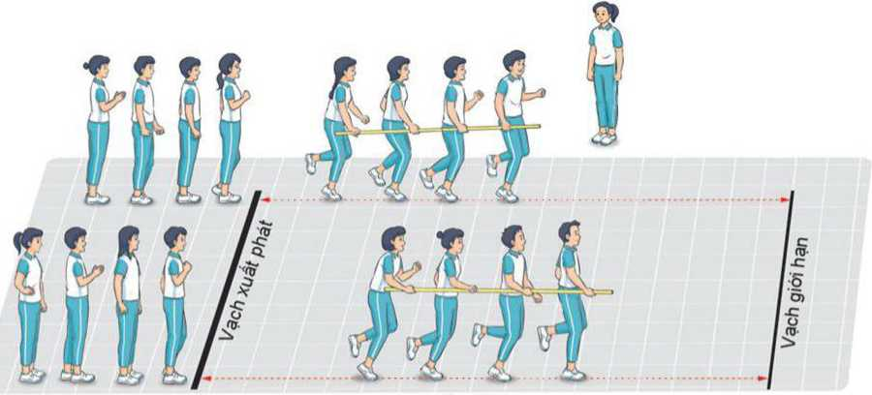

+ Chuẩn bị: Các bạn tham gia trò chơi được chia thành nhiều đội, mỗi đội cỏ 8 hoặc 12 bạn với số lượng nam, nữ bằng nhau. Mỗi đội đứng thành một hàng dọc sau vạch xuất phát. Nhóm bốn bạn đầu tiên, tay phải (hoặc trái) cầm sào tre 3 - 5 m.

+ Thực hiện: Khi có hiệu lệnh, lần lượt từng nhỏm bốn bạn cúa mỗi đội nắm chặt sào và đồng loạt lò cò theo hàng dọc đến vạch giới hạn; khi bạn cuối hàng của mỗi nhóm vượt qua vạch giới hạn, các bạn trong nhóm để i tay cầm sào và quay sau để lò cò trở về vạch xuất phát; khi bạn cuối hàng của nhóm vượt qua vạch xuất phát, trao sào cho nhóm tiếp theo và đứng vả cuối hàng. Đội hoàn thành đầu tiên là đội thắng cuộc.

* **Bước 2: Thực hiện nhiệm vụ học tập:**
* Quan sát hình ảnh, liên hệ với những hiểu biết đã có về nhảy cao kiểu bước qua.
* Thảo luận và trả lời câu hỏi của GV.
* Thực hiện bài tập khởi động, trò chơi theo yêu cầu và hướng dẫn của GV.
* **Bước 3: Báo cáo kết quả hoạt động và thảo luận:**

- HS trả lời câu hỏi để liên hệ và vận dụng

- GV mời HS quan sát, nhận xét

- HS thể hiện được khả năng phát hiện điểm sai và nhận xét tích cực, chủ động

* **Bước 4: Đánh giá kết quả, thực hiện nhiệm vụ học tập:**

- Nhận xét, tuyên dương, động viên HS tham gia trả lời câu hỏi

- Giải đáp, trả lời một số điều HS thắc mắc, chưa hiểu liên quan đến nội dung bài học

**-** Có tinh thần tự giác, tự tập, trả lời được câu hỏi GV cho.

1. **Hoạt động 2: Hình thành kiến thức mới. (7 – 8’/tiết)**
2. ***Mục tiêu:*** Thông qua hoạt động, HS biết phối hợp các giai đoạn của kĩ thuật nhảy cao kiểu bước qua.
3. ***Nội dung:*** GV trình bày vấn đề; HS lắng nghe, thực hành luyện tập theo sự h ướng dẫn của GV.
4. ***Sản phẩm:*** HS lắng nghe và tiếp thu, vận dụng kiến thức.
5. ***Tổ chức thực hiện:*** Hoạt động chung cả lớp.

* **Bước 1: Chuyển giao nhiệm vụ học tập:**
* ***Giới thiệu nội dung kiến thức mới:***
* Giới thiệu mục đích, tác dụng các bài tập phối hợp các giai đoạn của kĩ thuật nhảy cao kiểu bước qua.
* Sử dụng hình ảnh trực quan, động tác mẫu giới thiệu yêu cầu và cách luyện tập phối hợp các giai đoạn nhảy cao kiểu bước qua, một số điều luật thi đấu nhảy cao:
* ***Phối hợp các giai đoạn kĩ thuật nhảy cao kiểu bước qua***

Quá trình luyện tập phối họp các giai đoạn của kĩ thuật nhảy cao kiểu bước qua cần đáp ứng các yêu cầu sau:

* Độ dài cự li chạy đà và độ dài các bước đà đảm bảo tính ổn định, phù họp với khả năng của bản thân.
* Chạy đà đảm bảo tính liên tục, nhịp điệu với tốc độ tăng dần. Chú ý cấu trúc nhịp điệu của ba bước đà cuối.
* Điểm giậm nhảy chính xác, hợp lí; giậm nhảy đá lăng nhanh, mạnh.
* Khi qua xà, để nâng cao được chân giậm và hông, cần tích cực, chủ động gập thân ra trước, hai tay hạ xuống dưới.
* ***Một số điều luật thi đấu nhảy cao***

***Cuộc thi nhảy cao***

* VĐV phải giậm nhảy bằng một chân.
* Một VĐV sẽ bị phạm quy nếu:

+ Làm rơi xà trong khi nhảy.

+ Trước khi vượt qua xà ngang, tiếp xúc với nền sân ở phía sau mặt phẳng đứng của xà ngang (kể cả phần bên ngoài của hai cột) bằng bất cứ bộ phận nào của cơ thể.

***Khu vực rơi xuống***

Trong các cuộc thl quốc tế, khu vực rơi xuống có kích thước không nhỏ hơn 6 m chiều dài, 4 m chiều rộng và 0,7 m chiều cao. Đối với các cuộc thi khác, khu vực rơi xuống có kích thước không nhỏ hơn 5m chiều dài, 3m chiều rộng và 0,7m chiều cao.

* ***Hướng dẫn HS làm quen động tác mới***
* Chỉ dẫn HS phối họp thử các giai đoạn của kĩ thuật nhảy cao kiểu bước qua để có cảm nhận toàn diện về cấu trúc và yêu cầu thực hiện kĩ thuật.
* Chỉ dẫn HS luyện tập các bài tập bổ trợ và phối hợp các giai đoạn của kĩ thuật theo động tác mẫu, hiệu lệnh của GV.
* Chỉ dẫn HS tự đánh giá và quan sát, đánh giá kết quả luyện tập của bạn qua các nội dung sau:

+ Mức độ phối hợp được các giai đoạn của kĩ thuật nhảy cao kiểu bước qua.

+ Sự ổn định của số bước chạy đà.

+ Tính liên tục, nhịp điệu của các bước đà.

+ Mức độ nhanh, mạnh trong giậm nhảy đá lăng.

+ Tư thế trên không và rơi xuống cát.

* **Bước 2: Thực hiện nhiệm vụ học tập:**
* Quan sát hình ảnh, hình thành biểu tượng đúng về yêu cầu phối hợp các giai đoạn của kĩ thuật.
* Phối hợp thử các giai đoạn của kĩ thuật theo yêu cầu đã ghi nhớ.
* Luyện tập kĩ thuật theo hiệu lệnh và động tác mẫu của GV.
* **Bước 3: Báo cáo kết quả hoạt động và thảo luận:**

- HS trả lời câu hỏi để liên hệ và vận dụng

- GV mời HS quan sát, nhận xét

- HS thể hiện được khả năng phát hiện điểm sai và nhận xét tích cực, chủ động

* **Bước 4: Đánh giá kết quả, thực hiện nhiệm vụ học tập:**

- Nhận xét, tuyên dương, động viên HS tham gia trả lời câu hỏi

- Giải đáp, trả lời một số điều HS thắc mắc, chưa hiểu liên quan đến nội dung bài học

**-** Có tinh thần tự giác, tự tập, trả lời được câu hỏi GV cho.

1. **Hoạt động 3: Luyện tập. (15 – 17’/tiết)**
2. ***Mục tiêu:*** Củng cố lại kiến thức đã học thông qua bài tập.
3. ***Nội dung:*** Nghe giáo viên hướng dẫn, học sinh thực hiện.
4. ***Sản phẩm:*** HS thực hiện đúng động tác.
5. ***Tổ chức thực hiện:*** Hoạt động cá nhân, theo cặp đôi, theo nhóm, cả lớp.

* **Bước 1: Chuyển giao nhiệm vụ học tập:**
* **Tổ chức hoạt động luyện tập:**
* Phổ biến nội dung, yêu cầu luyện tập phối họp các giai đoạn kĩ thuật nhảy cao kiểu bước qua.
* Tổ chức các hình thức luyện tập: cá nhân, cặp đôi, nhóm, cả lớp.
* Chỉ dẫn, đánh giá hoạt động luyện tập của HS.
* Hướng dẫn HS phát hiện và sửa chữa sai sót trong luyện tập.
* **Tổ chức trò chơi phát triển sức mạnh: “Bật nhảy tiếp sức”**

**+** Chuần bị: HS tham gia trò chơi được chia thành nhiều đội có số người bằng nhau, mỗi đội đứng thành một hàng dọc bên ngoài vòng tròn lớn có bán kính 9 - 10 m, mặt hướng về vòng tròn nhỏ có bán kính 1,5 - 2 m.

+ Thực hiện: Khi có hiệu lệnh, lần lượt từng HS của mỗi đội bật nhảy bằng hai chân hướng tới tâm vòng tròn, khi chạm vòng tròn nhỏ, quay sau bật nhảy trở về vị trí xuất phát và vỗ vào tay HS tiếp theo, sau đó đứng về cuối hàng. Đội hoàn thành đầu tiên là đội thắng cuộc.

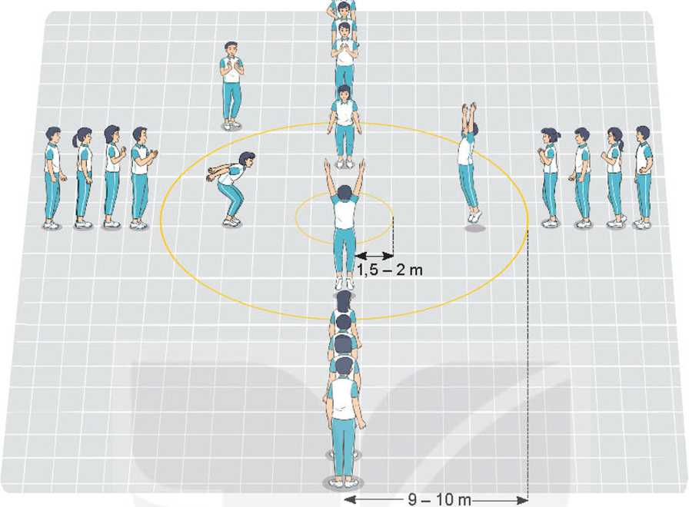

* **Bước 2: Thực hiện nhiệm vụ học tập:**
* ***Luyện tập cá nhân***
* Đo đà, xác định số bước đà phù họp với khả năng bản thân.
* Chạy thử đà, điều chỉnh tốc độ và cự li chạy đà: Chạy đà, giậm nhảy, sau đó kiểm tra số bước đà và điểm đặt chân giậm.
* Chạy 3-5 bước đà nhảy qua xà thấp (30 - 40 cm đối với nữ; 40 - 50 cm đối với nam), thực hiện 2-3 lần.
* Chạy 5-7 bước đà, thực hiện toàn bộ kĩ thuật với mức xà tăng dần.
* ***Luyện tập nhóm***
* Luân phiên chỉ huy nhóm luyện tập, quan sát và đánh giá kết quả luyện tập của các bạn trong nhóm
* Nhảy qua xà thấp với số bước đà xác định (7-9 bước đối với nữ, 9 -11 bước đối với nam), thực hiện 2-3 lần.
* Thực hiện toàn bộ kĩ thuật với mức xà tăng dần.
* Thi đấu tập.
* ***Luyện tập chung cả lớp***
* Trò chơi phát triền sức mạnh *“Bật nhảy tiếp sức”*
* **Bước 3: Báo cáo kết quả hoạt động và thảo luận:**

- HS trả lời câu hỏi để liên hệ và vận dụng

- GV mời HS quan sát, nhận xét

- HS thể hiện được khả năng phát hiện điểm sai và nhận xét tích cực, chủ động

* **Bước 4: Đánh giá kết quả, thực hiện nhiệm vụ học tập:**

- Nhận xét, tuyên dương, động viên HS tham gia trả lời câu hỏi

- Giải đáp, trả lời một số điều HS thắc mắc, chưa hiểu liên quan đến nội dung bài học

**-** Có tinh thần tự giác, tự tập, trả lời được câu hỏi GV cho.

1. **Hoạt động 4: Vận dụng (5 – 7’/tiết)**
2. ***Mục tiêu:*** Củng cố lại kiến thức đã học thông qua bài tập.
3. ***Nội dung:*** Nghe giáo viên hướng dẫn, học sinh thực hiện.
4. ***Sản phẩm:*** HS thực hiện đúng động tác
5. ***Tổ chức thực hiện:*** Hoạt động theo nhóm, cả lớp.

* **Bước 1: Chuyển giao nhiệm vụ học tập:**
* Thay đổi nội dung và yêu cầu tập luyện theo hướng: Tăng thời gian và số lần thực hiện bài tập phối họp các giai đoạn với xà; hoàn thiện số bước chạy đà phù hợp với đặc điểm cá nhân (7, 9, hoặc 11 bước); nâng dần mức xà theo khả năng của số đông HS và chú ý các trường họp cá biệt; tăng yêu cầu về tính nhịp điệu và độ chính xác của động tác.
* Sử dụng bài tập phối hợp các giai đoạn để rèn luyện và phát triển thể lực chung, sức mạnh và năng lực phối hợp vận động.
* Gợi ý HS trả lời câu hỏi vận dụng trong SGK:

+ Em cần luyện tập như thế nào để giai đoạn chạy đà đạt hiệu quả cao? *(Lựa chọn số bước chạy đà phù hợp với đạc điểm cá nhân - trong khoảng 7, 9, 11 bước; luyện tập duy trì ổn đính tốc độ, số bước đà và độ dài các bước đà; thực hiện đúng kĩ thuật 3 bước đà cuối; dặt chân giậm nhầy nhanh, mạnh và đúng điểm giậm nhảy...).*

+ Luyện tập kĩ thuật nhảy cao kiểu bước qua có tác dụng gì? *(Góp phẩn nâng cao chất lượng và số lượng kĩ năng vận dộng cơ bản của người tập; phát triển thể lực chung, sức mạnh, năng lực phối hợp vận động,...).*

* Đặt câu hỏi để HS liên hệ và vận dụng:

+ Để luyện tập kĩ thuật nhảy cao an toàn, hiệu quả, người tập phải chú ý những điều gì khi sử dụng trang phục? *(Quần áo phải đảm bảo ấm về mùa đông, thoáng mát về mùa hè; có độ rộng, độ bền chắc thích hợp với hoạt động luyện tập nhẩy cao. Giày phải có độ bám đường tốt, không trơn trượt, không làm giảm độ linh hoạt của khớp cỗ chân,...).*

+ Tại sao phải luyện tập phối hợp các giai đoạn của kĩ thuật nhảy cao kiểu bước qua? *(Luyện tập phối họp các giai đoạn là điều kiện để: Duy trì và phát huy hiệu quả kĩ năng thực hiện từng giai đoạn dã đạt được trước đó; liên kết kĩ thuật thực hiện các giai đoạn thành một hệ thống có tính nhịp điệu và hiệu quà,...).*

* Hướng dẫn HS vận dụng các bài tập đã học để tự luyện tập.
* **Bước 2: Thực hiện nhiệm vụ học tập:**
* HS thực hiện các bài tập vận dụng của GV.
* HS thảo luận và vận dụng kiến thức đã học để trả lời các câu hỏi của GV.
* HS sử dụng trò chơi, các bài tập đã học đề tự luyện tập.
* HS vận dụng kiến thức đã học đề tự đánh giá kết quả luyện tập.
* **Bước 3: Báo cáo kết quả hoạt động và thảo luận:**

- HS trả lời câu hỏi để liên hệ và vận dụng

- GV mời HS quan sát, nhận xét

- HS thể hiện được khả năng phát hiện điểm sai và nhận xét tích cực, chủ động

* **Bước 4: Đánh giá kết quả, thực hiện nhiệm vụ học tập:**

- Nhận xét, tuyên dương, động viên HS tham gia trả lời câu hỏi

- Giải đáp, trả lời một số điều HS thắc mắc, chưa hiểu liên quan đến nội dung bài học

**-** Có tinh thần tự giác, tự tập, trả lời được câu hỏi GV cho.

1. **Hoạt động 5: Kết thúc tiết học. (5 – 7’/tiết)**
2. ***Mục tiêu:*** Hồi phục sau tập luyện.
3. ***Nội dung:*** Nghe giáo viên hướng dẫn, học sinh thực hiện; Hồi tĩnh, nhận xét tiết học, hướng dẫn HS sử dụng SGK và tự luyện tập
4. ***Sản phẩm:*** HS thả lỏng sau tập luyện.
5. ***Tổ chức thực hiện:*** Hoạt động chung cả lớp.

* **Hoạt động hồi phục sau luyện tập:**

Tổ chức HS thực hiện các động tác hoặc trò chơi có tác dụng thả lỏng và hồi phục cơ thể (có vận động nhẹ nhàng, vui tươi).

* **Nhận xét hoạt động học tập và giao nhiệm vụ về nhà:**
* Nhận xét về thái độ, kết quả học tập và vận dụng của HS.
* Giao nhiệm vụ và yêu cầu tự luyện tập.
* Hướng dẫn sử dụng SGK để tự học và chuẩn bị bài học mới.